SW작품 설명서
Ⅰ |  | 주제
1. 개발 배경 및 필요성
요즘은 식당, 카페, 영화관, 버스터미널, 병원 어디를 가도 키오스크(무인 주문·발권 기계)를 쉽게 볼 수 있습니다. 사람을 대신해 24시간 일하고 줄도 빨리 줄여 주기 때문에 가게 입장에서는 아주 편리한 기계입니다. 하지만 저희는 가족과 함께 외식을 하거나 햄버거 가게에 갔을 때, 그 편리하다는 키오스크 앞에서 오히려 쩔쩔매는 사람들을 자주 보았습니다.
첫째, 키가 작은 어린이는 화면 위쪽에 있는 버튼에 손이 닿지 않습니다. 발끝을 들고 겨우 누르거나, 결국 어른이 대신 눌러 주어야 합니다. 둘째, 할머니·할아버지께서는 글씨가 너무 작고 단계가 복잡해서 '뭘 눌러야 하는지 모르겠다'며 한참을 헤매시다가 뒤에 줄이 길어지면 미안해하며 포기하시기도 합니다.
셋째, 손이 불편한 장애가 있는 분은 화면을 정확히 누르기가 어렵고, 휠체어를 타신 분은 화면이 너무 높아 위쪽 메뉴가 보이지 않습니다. 넷째, 한국어를 모르는 외국인 손님은 메뉴 이름을 읽지 못해 사진만 보고 손가락으로 찍거나 그냥 나가 버리는 경우도 있었습니다.
저희는 이런 모습을 보면서 '왜 어떤 사람에게는 키오스크가 더 높은 벽이 될까?'라는 의문이 들었습니다. 키오스크는 분명 모두를 편하게 하려고 만든 기계인데, 실제로는 키·나이·몸 상태·사용하는 언어에 따라 누구는 쉽게 쓰고 누구는 아예 못 쓰는 '디지털 격차(정보 격차)'를 만들고 있었습니다.
특히 우리나라는 65세 이상 어르신 인구가 빠르게 늘어나는 고령 사회입니다. 무인 매장은 점점 많아지는데 그것을 어려워하는 분들도 같이 늘어난다면, 이 문제는 시간이 지날수록 더 커질 것입니다. 그래서 저희는 '나이가 많든 적든, 몸이 불편하든, 어떤 언어를 쓰든 누구나 도움 없이 혼자서 주문을 끝낼 수 있는 키오스크'가 꼭 필요하다고 생각하게 되었습니다.
이것이 바로 저희가 '유니버셜 키오스크(모두를 위한 키오스크)'를 만들게 된 까닭입니다. 저희 팀의 이름을 'NO PROBLEM KIOSK(문제없는 키오스크)'라고 지은 것도, 누가 와도 '문제없이' 주문할 수 있는 기계를 만들겠다는 다짐을 담은 것입니다.
2. 개발 주제(목적)
저희 작품의 주제는 '카메라와 인공지능(AI)이 사용자의 나이대를 스스로 알아보고, 그 사람에게 딱 맞게 화면이 저절로 바뀌는 배리어프리(무장벽) 키오스크'입니다. 시뮬레이션 매장은 누구나 친근하게 느끼는 햄버거 가게 '노프라블럼 버거'로 정했고, 개발 언어로는 파이썬(Python)을 사용했습니다.
저희가 세운 목표는 단 하나, '도와주는 사람이 옆에 없어도, 누구나 혼자서 끝까지 주문을 마칠 수 있게 하자'입니다. 이 큰 목표를 이루기 위해 다음과 같은 네 가지 핵심 기능을 정하고 하나씩 만들어 나갔습니다.
① AI 연령 맞춤 화면 변신
카메라가 손님의 얼굴을 보고 인공지능이 어린이·성인·노인을 구분합니다. 어르신이라고 판단되면 글자가 1.5배 커지고 단추가 큼직해지는 '실버 모드'로, 어린이라고 판단되면 그림과 색이 많은 '어린이 모드'로 화면이 자동으로 바뀝니다. 사용자가 아무 버튼도 누르지 않아도 기계가 알아서 맞춰 주는 것이 핵심입니다.
② 화면을 만지지 않는 손동작(제스처) 주문
손을 좌우로 휘두르면 메뉴 종류가 넘어가고, 주먹을 쥐면 메뉴가 장바구니에 담깁니다. 화면을 직접 만지기 어려운 분이나, 위생을 걱정하는 분도 손을 대지 않고 주문할 수 있습니다.
③ 말로 하는 음성 주문과 다국어 지원
음성 주문은 Google 음성 인식으로 말을 글자로 바꾼 뒤 메뉴 이름, 수량, 세트 여부와 크기를 찾아 주문으로 바꿉니다. OPENAI_API_KEY가 있으면 GPT를 사용할 수 있고, 키가 없거나 연결에 실패해도 자체 규칙과 퍼지 검색으로 기본 주문을 계속 처리합니다. 마이크나 인터넷을 사용할 수 없을 때는 같은 창에서 글자로 입력할 수 있습니다. 한국어·영어·중국어 화면과 주문 문장을 지원합니다.
④ 익명 단골 빠른 주문
단골 기능은 손님이 동의하여 별명과 자주 주문한 메뉴를 등록하면, 시연 도구의 '단골 시뮬레이션'에서 '늘 드시던 걸로'를 선택해 빠르게 재주문하는 기능입니다. 얼굴 사진은 저장하지 않고 숫자 정보와 주문 기록만 컴퓨터 내부 SQLite 데이터베이스에 저장합니다.
정리하면 저희 작품의 목적은 '사용자가 기계에 힘들게 맞추는 것이 아니라, 똑똑한 기계가 먼저 사용자를 알아보고 맞춰 주는' 따뜻한 키오스크를 만드는 것입니다.
3. 유사 제품(연구) 및 차별점
주변을 조사해 보니, 요즘 나오는 키오스크에도 약자를 배려하려는 노력이 조금씩 있었습니다. 첫째, 화면 한쪽에 '글자 크게' 또는 '약자 모드(저상 모드)' 버튼을 두는 키오스크가 있습니다. 둘째, 음성으로 메뉴를 읽어 주거나 간단한 음성 안내를 해 주는 제품도 일부 있습니다. 셋째, 대학교나 연구소에서는 장애인을 위한 키오스크 높이 조절, 점자 안내 같은 연구도 이루어지고 있었습니다.
하지만 이런 제품에는 공통된 한계가 있었습니다. '글자 크게' 버튼이나 '약자 모드' 버튼은 결국 사용자가 그 버튼을 스스로 찾아서 눌러야만 작동합니다. 그런데 글씨가 잘 안 보이는 어르신은 그 작은 버튼이 어디 있는지조차 찾기 어렵습니다. 정작 도움이 필요한 사람이 도움 기능을 켜지 못하는 것입니다. 또 대부분 비싼 특수 장비(높이 조절 장치, 점자 패드 등)를 새로 달아야 해서 비용이 많이 듭니다.
저희 작품의 가장 큰 차이점은 '사용자가 기계에 맞추는 것이 아니라, 기계가 사용자에게 먼저 맞춘다'는 점입니다. 버튼을 누르지 않아도 카메라가 알아서 어르신께는 실버 모드를, 어린이에게는 어린이 모드를 켜 줍니다. 도움이 필요한 사람이 아무것도 하지 않아도 자동으로 도움을 받는다는 점이 기존 제품과 가장 다릅니다.
두 번째 차이점은 편리함보다 안전을 먼저 생각했다는 점입니다. 처음에는 얼굴 특징 숫자로 단골을 자동 식별하려 했지만, 실제 실험에서 서로 다른 사람도 매우 비슷한 값이 나와 오인식 위험을 발견했습니다. 그래서 카메라는 연령대 분류에만 사용하고, 개인을 자동으로 알아보는 기능은 제거했습니다. 단골 빠른 주문은 사용자가 직접 등록하고 시연 버튼으로 확인하게 했습니다.
정리하면, 기존 제품이 '사용자가 노력해야 하는 키오스크'라면, 저희 유니버셜 키오스크는 '기계가 먼저 알아보고 배려하는 키오스크'입니다. 이것이 저희 작품만의 분명한 차별점입니다.
Ⅱ |  | 작품 제작
1. 작품 설계
● 설계 목표
저희는 사실 처음에는 웹(HTML)으로 키오스크를 만들었습니다. 인터넷 브라우저에서 바로 보여 줄 수 있어서 쉬울 거라고 생각했기 때문입니다. 그런데 카메라로 얼굴을 인식하는 부분이 자꾸 멈추고, 버튼이 엉뚱하게 눌리는 오동작이 너무 많았습니다. 화면이 느려지고 끊기는 문제도 자주 생겼습니다.
저희는 포기하지 않고 '무엇이 문제였는지'를 하나하나 다시 분석했습니다. 그 결과, 카메라 영상 처리와 인공지능 계산은 웹보다 파이썬(Python)이 훨씬 안정적이고 빠르다는 것을 알게 되었습니다. 그래서 만들던 것을 과감히 버리고, 파이썬으로 처음부터 새로 만들기로 결정했습니다. 새 설계의 목표는 '느려도 멈추지 않고, 누구에게나 똑같이 잘 작동하는 튼튼한 키오스크'였습니다.
● 작동 원리
유니버셜 키오스크가 사용자를 알아보고 화면을 바꾸는 과정은 다음과 같습니다. ① 카메라가 1초에 여러 장의 사진을 찍습니다. ② 인공지능이 사진 속에서 얼굴을 찾아냅니다. ③ 찾은 얼굴을 보고 어린이·성인·노인 중 어느 쪽인지 분류합니다. ④ 한 장만 보고 정하면 화면이 깜빡일 수 있으므로, 최근 20장의 결과 중 가장 많이 나온 쪽으로 정하는 '다수결 투표'를 합니다. ⑤ 한 번 바뀐 뒤에는 잠깐(약 4초) 기다렸다가 다시 판단해서, 화면이 너무 자주 바뀌지 않게 합니다.
예를 들어 최근 20장 중 13장 이상에서 '노인'이 나오면 그때 실버 모드로 바꿉니다. 이렇게 여러 장을 모아 투표하고 잠깐 기다리는 방법(다수결과 쿨다운)을 쓴 덕분에, 사람이 살짝 움직이거나 고개를 돌려도 화면이 깜빡이지 않고 안정적으로 작동합니다. 손동작 주문도 비슷하게, 손의 움직임을 여러 장에 걸쳐 살펴보고 좌우로 휘둘렀는지 주먹을 쥐었는지를 판단합니다.
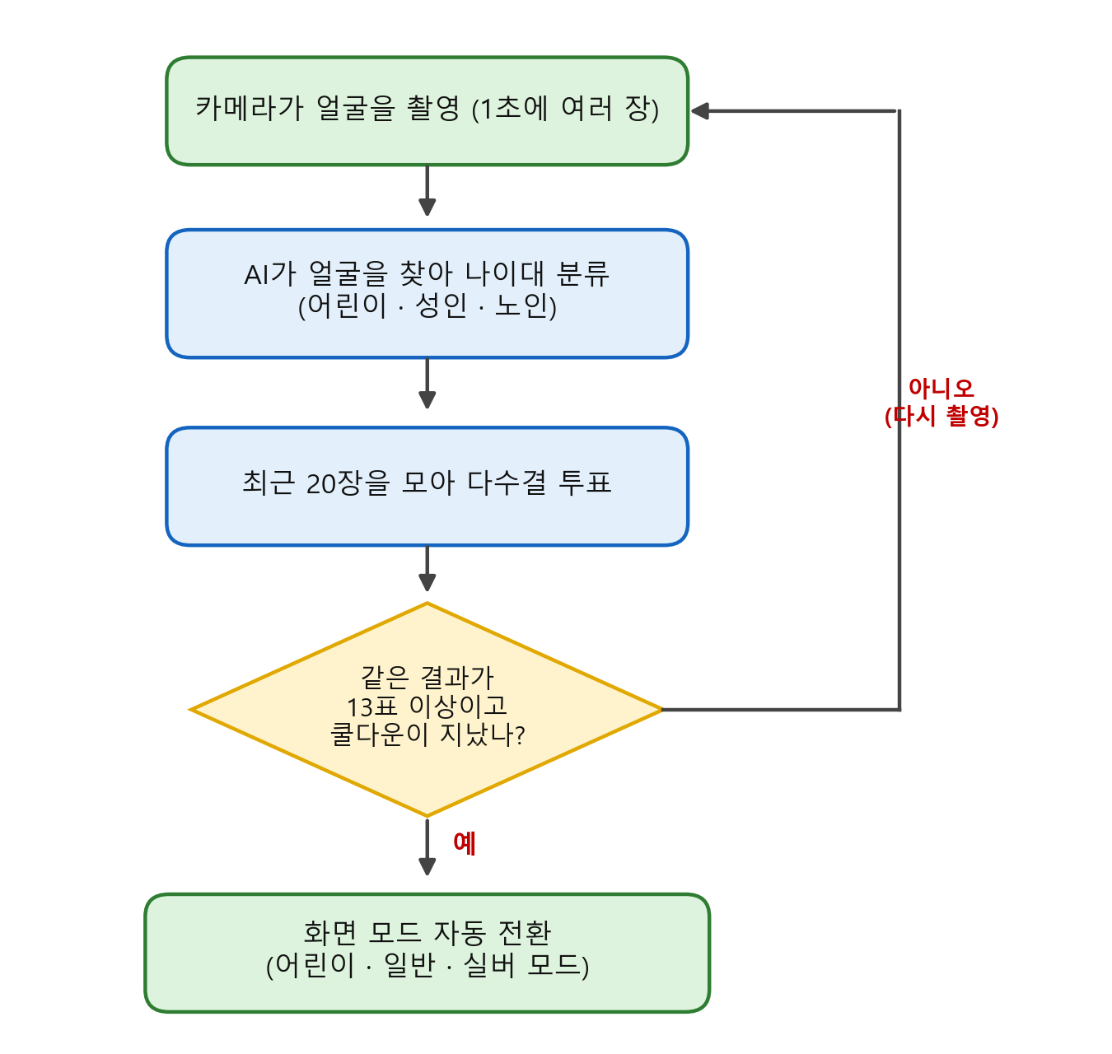
[그림 1] 연령 자동 인식 → 화면 모드 전환 순서도
def _on_age_group(self, group):
# ① 최근 추정값을 투표함(deque)에 모은다
self._age_votes.append(group)
if len(self._age_votes) < AGE_VOTE_MIN_COUNT:
return
# ② 가장 많이 나온 연령대를 다수결로 정한다
winner, count = Counter(self._age_votes).most_common(1)[0]
if count < AGE_VOTE_MIN_COUNT:
return
target = {"senior": MODE_SILVER, "child": MODE_CHILD,
"adult": MODE_STANDARD}[winner]
# ③ 쿨다운: 바꾼 직후엔 잠깐 기다려 깜빡임을 막는다
now = time.time() * 1000
if now - self._last_switch_ms < AGE_MODE_COOLDOWN_MS:
return
self._last_switch_ms = now
self._set_mode(target) # 화면을 그 모드로 변신!
[코드 1] 다수결 투표와 쿨다운으로 화면 모드를 안정적으로 바꾸는 핵심 코드
● 작품 구조(소프트웨어 설계)
프로그램은 크게 세 부분으로 나누어 설계했습니다. 첫째는 '눈'에 해당하는 부분으로, 카메라 영상에서 얼굴과 손을 찾고 나이대와 손동작을 알아냅니다. 둘째는 '손'에 해당하는 화면 부분으로, 사용자에게 메뉴와 단추를 보여 주고 누르는 것을 받아들입니다. 셋째는 '머리'에 해당하는 부분으로, 주문을 장바구니에 담고 가격을 계산하며 단골 정보를 저장합니다.
이렇게 기능별로 파일을 나누어 만들면, 한 부분을 고쳐도 다른 부분이 망가지지 않아 안전하고, 여러 명이 나누어 작업하기도 좋습니다. 실제 폴더는 백엔드(속) 기능을 모은 core 폴더와 화면을 모은 ui 폴더로 나누었습니다. core 폴더에는 카메라·인공지능(vision), 연령 분류 모델(age_model), 자연어 주문 해석(nlu), 단골 매칭(regulars), 데이터 저장(database), 메뉴 정보(menu_data), 수학·과학 계산(mathutils), 다국어 글자(i18n) 등이 들어 있습니다.
화면을 담당하는 ui 폴더에는 메인 화면과 상태 관리(main_window), 메뉴 카드·장바구니·안내 토스트 같은 작은 화면 조각(widgets), 음성 주문 입력창(voice_dialog), 네 가지 모드의 색과 글자 크기를 정하는 테마(theme)가 들어 있습니다. 화면 만들기에는 파이썬의 PyQt6를, 얼굴·손 인식에는 OpenCV와 MediaPipe를, 단골 정보 저장에는 SQLite라는 작은 데이터베이스를 사용했습니다.
2. 작품 제작
핵심 기능 ① AI 연령 맞춤 화면
연령을 알아보는 인공지능은 미리 수많은 얼굴 사진으로 공부(학습)한 모델을 사용합니다. 이 모델은 얼굴을 보고 나이를 여러 구간(예: 0~2세, 4~6세 … 60세 이상)으로 나누어 짐작하는데, 저희는 이것을 다시 어린이·성인·노인 세 그룹으로 묶어 모드를 정했습니다. 어린이로 판단되면 어린이 모드, 노인으로 판단되면 실버 모드, 성인이면 일반 모드가 됩니다.
# 8개 연령 구간을 어린이·성인·노인 3그룹으로 묶는다
def bucket_to_group(idx):
if idx <= 2: # (0-2)(4-6)(8-12)
return "child" # 어린이 → 큰 글씨·쉬운 화면
if idx <= 5: # (15-20)(25-32)(38-43)
return "adult" # 성인 → 표준 화면
return "senior" # (48-53)(60-100) 노인 → 실버 모드
[코드 2] 8개 연령 구간을 어린이·성인·노인 3그룹으로 묶는 코드
혹시 인공지능 모델 파일이 없거나 컴퓨터가 느린 상황을 대비해서, 눈 사이의 거리와 얼굴 높이의 비율로 나이대를 어림잡는 '예비 방법(휴리스틱)'도 함께 넣었습니다. 그래서 모델이 없어도 프로그램이 멈추지 않고 계속 작동합니다. 이렇게 '안 될 때를 대비한 두 번째 방법'을 준비해 둔 것이 저희 작품의 튼튼한 점입니다.
핵심 기능 ② 비접촉 제스처 · 음성 · 다국어 주문
MediaPipe가 손의 21개 점을 찾아 손동작을 구분합니다. 검지로 가리키면 커서가 움직이고, 주먹을 6프레임 이상 유지하면 메뉴를 담습니다. 손바닥을 좌우로 움직이면 카테고리가 바뀌고, 엄지척은 결제를 진행합니다. 이동 평균과 1.5초 동작 간격을 적용해 손떨림과 연속 오작동을 줄였습니다. 최근에는 음성 주문창과 확인 팝업에서도 손동작을 사용할 수 있게 개선했습니다.
음성 주문은 마이크 입력을 글자로 바꾼 뒤 메뉴·수량·세트·크기를 분석합니다. '치즈'처럼 메뉴 이름을 정확히 말하지 않아도 인기 메뉴와 키워드를 비교하는 퍼지 검색으로 더블 치즈버거를 추천할 수 있습니다. 음성 주문창에서는 주먹이나 엄지척으로 분석을 시작하고, 좌우 스와이프로 예시 문장을 바꿀 수 있습니다. 팝업이 열려 있을 때는 주먹이나 엄지척으로 '예'를 선택합니다.
다국어 기능은 한국어·영어·중국어 세 가지를 지원합니다. 화면의 메뉴, 안내문, 버튼과 매장 이름을 같은 번역 키로 관리하고, 지구본 버튼을 누르면 한국어→영어→중국어 순서로 바뀝니다. 언어별 음성 인식 코드와 주문 키워드도 따로 준비했습니다.
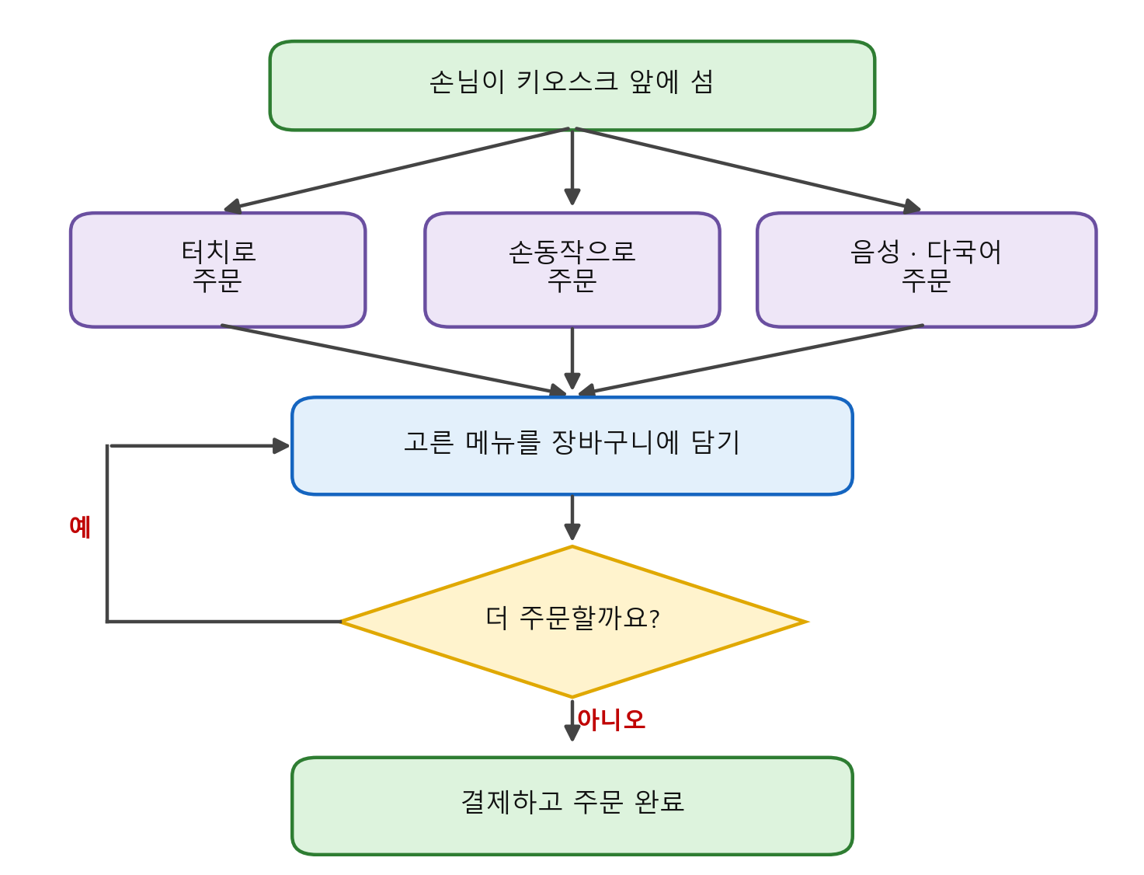
[그림 2] 터치·손동작·음성으로 주문하는 처리 흐름 순서도
핵심 기능 ③ 동의 기반 단골 빠른 주문과 개인정보 안전
결제 뒤 손님이 동의하면 별명과 주문 내용을 등록할 수 있습니다. 얼굴 사진은 저장하지 않으며, 등록 정보는 외부 서버가 아닌 프로그램이 실행되는 컴퓨터 안에 보관합니다. 현재 버전은 카메라로 손님을 자동 식별하지 않고, 시연 도구의 '단골 시뮬레이션' 버튼으로 저장된 단골의 환영 화면과 원클릭 재주문 과정을 안전하게 보여 줍니다.
자동 개인 식별을 뺀 것은 기능을 포기한 것이 아니라 실험 결과를 반영한 안전한 결정입니다. MediaPipe 얼굴 랜드마크를 실제로 비교했더니 다른 사람도 코사인 유사도가 0.99~1.00으로 나타나 개인을 구분하기 어려웠습니다. 오인식한 이름을 보여 주는 것보다 사용자가 직접 선택하는 방식이 더 정확하고 개인정보 보호에도 알맞다고 판단했습니다.
● 교과 융합(STEAM) 요소
저희 작품에는 여러 과목에서 배운 내용이 함께 녹아 있습니다. [수학] 두 정보가 얼마나 닮았는지 재는 '코사인 유사도'와 두 점 사이 거리를 구하는 '유클리드 거리' 공식을 사용했습니다. [과학] 어두운 곳에서도 얼굴이 잘 보이도록 밝기를 고르게 펴 주는 '히스토그램 평활화'와, 손떨림을 줄이기 위해 여러 값을 평균 내는 '이동 평균' 방법을 썼습니다.
# 두 얼굴 벡터가 얼마나 닮았는지 -1~1로 계산 (수학)
# similarity = (A·B) / (‖A‖ · ‖B‖)
def cosine_similarity(a, b):
va, vb = np.asarray(a), np.asarray(b)
na, nb = np.linalg.norm(va), np.linalg.norm(vb)
if na == 0 or nb == 0: # 0으로 나누기 방지
return 0.0
return float(np.dot(va, vb) / (na * nb))
[코드 3] 두 얼굴이 얼마나 닮았는지 재는 코사인 유사도(수학) 코드
[인공지능·코딩] 카메라 처리는 별도 스레드에서 실행해 화면이 멈추지 않게 했고, Qt 신호로 인식 결과를 안전하게 전달했습니다. [음성·접근성] 시스템이 지원하면 pyttsx3 음성 안내를 백그라운드에서 실행하며, 음성 엔진을 사용할 수 없으면 앱을 멈추지 않고 자동으로 비활성화합니다.
● 개발 과정과 사용한 도구
Python 3.10과 PyQt6로 화면을 만들고, OpenCV·MediaPipe·NumPy로 카메라와 손동작을 처리했습니다. 연령 추정에는 Caffe 형식의 학습 모델을 사용했고, 데이터는 SQLite에 저장했습니다. 개발은 '계획→구현→자동 테스트→실제 실행→수정' 순서를 반복했습니다. AI 코딩 도구가 제안한 내용도 그대로 쓰지 않고 코드를 읽고 테스트해 맞는지 확인했습니다.
처음에는 어린이와 어르신의 판단이 흔들리고 화면이 자주 바뀌었지만, 최근 20개 결과 중 13개 이상이 같을 때만 바꾸고 4초 동안 다시 전환하지 않도록 고쳤습니다. 또 음성창 뒤에서 메뉴 제스처가 실행되는 문제를 막기 위해 '음성창→팝업→메뉴 화면' 순서로 입력을 전달하도록 구조를 개선했습니다.
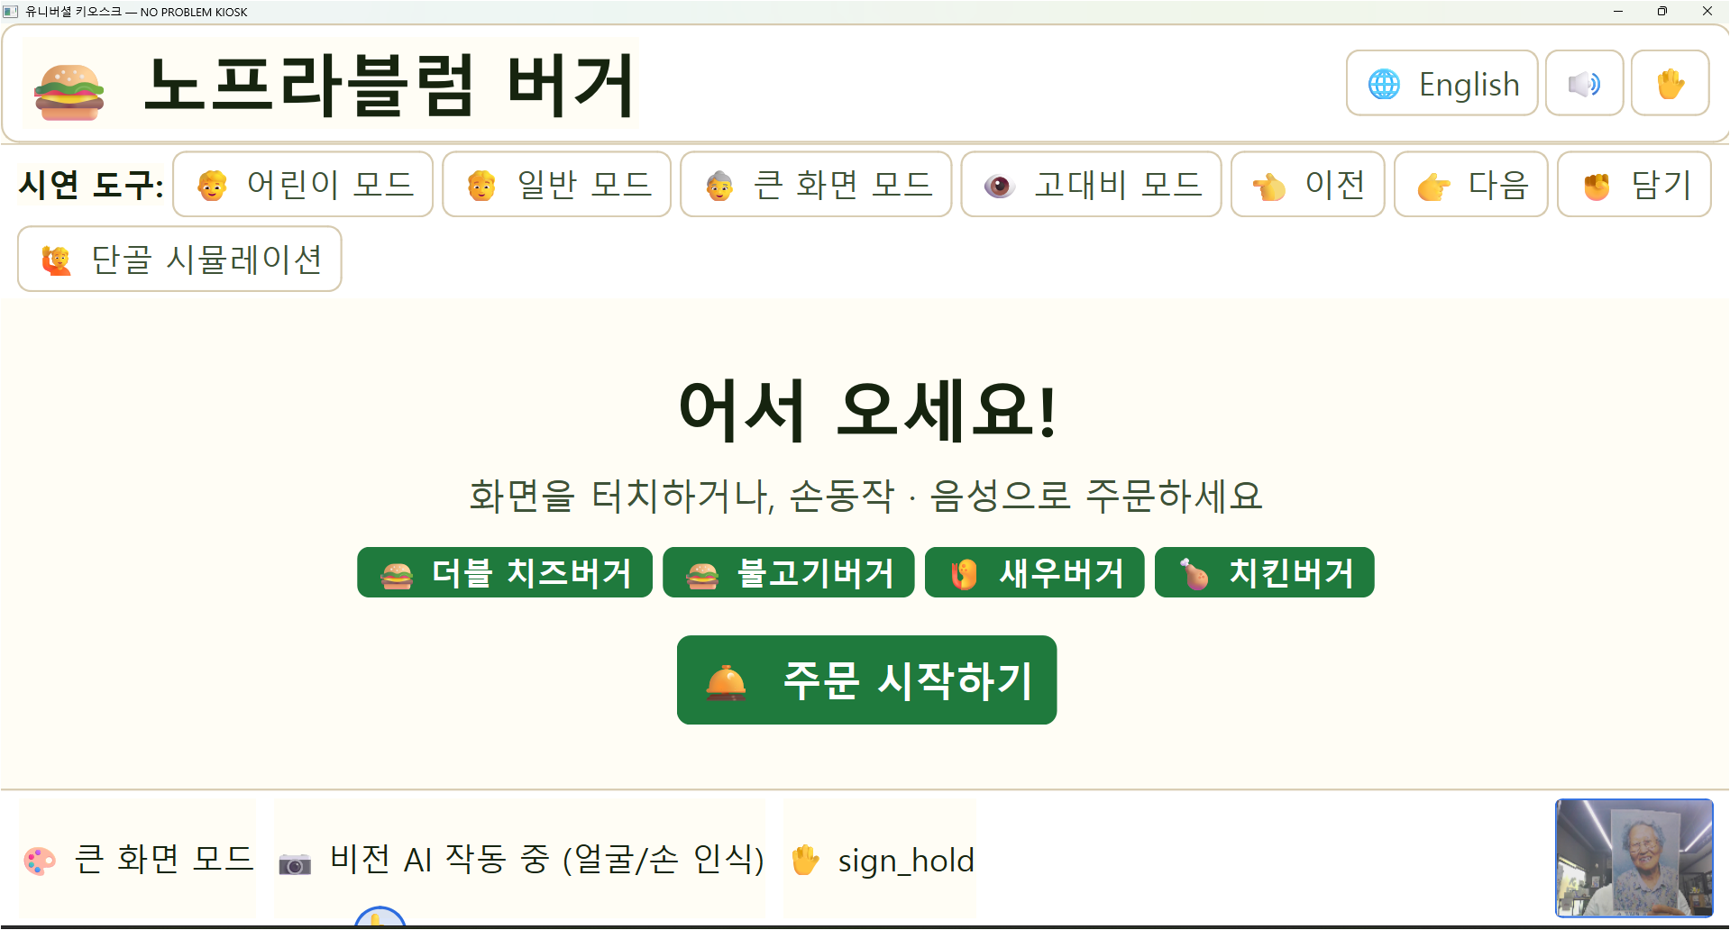
Ⅲ |  | 작품 테스트
1. 테스트 목적
테스트 목적은 실제 사용자가 처음 화면부터 결제 완료까지 문제없이 주문할 수 있는지 확인하는 것이었습니다. 터치·음성·손동작 주문, 연령별 화면 전환, 세 언어, 가격 계산, 단골 시뮬레이션, 자동 초기화와 장비가 없을 때의 데모 모드를 각각 검사했습니다.
2. 테스트 방법
자동 테스트는 세 묶음으로 나누었습니다. tests/test_kiosk.py 10개는 핵심 계산과 데이터 기능, tests/test_full.py 46개는 전체 기능과 예외 처리, tests/test_scenarios.py 40개는 실제 사용 흐름을 검사합니다. 최근 추가한 퍼지 검색과 복합 음성 주문은 test_new_features.py의 8개 항목으로 별도 확인했습니다.
실제 실행에서는 카메라로 얼굴과 손이 잡히는지, 연령 투표가 쌓여 모드가 안정적으로 바뀌는지 로그로 확인했습니다. 음성창과 팝업을 띄운 상태에서도 주먹·엄지척·스와이프가 알맞은 창에만 전달되는지 직접 시험했습니다.
카메라, 마이크, 인터넷 또는 연령 모델 파일이 없는 상황도 시험했습니다. 카메라가 없으면 데모 모드로 전환되고, 음성 인식이 어려우면 글자 입력을 사용하며, 연령 모델이 없으면 기하 비율을 이용한 예비 판단으로 바뀝니다. 어느 한 기능이 실패해도 프로그램 전체가 멈추지 않게 했습니다.
3. 예상 결과
예상 결과는 세 가지였습니다. 첫째, 연령 추정값이 잠깐 흔들려도 화면이 깜빡이지 않을 것. 둘째, 터치·음성·손동작 중 어떤 방법을 사용해도 같은 장바구니와 가격 결과가 나올 것. 셋째, 장비나 인터넷이 없어도 데모와 글자 입력으로 핵심 흐름을 끝까지 보여 줄 수 있을 것이었습니다.
4. 실제 결과
공식 자동 테스트 96개가 모두 통과했습니다. 핵심 테스트 10개, 전체 기능 테스트 46개, 실제 사용 시나리오 40개를 합한 결과입니다. 여기에 최근 추가한 퍼지 검색·복합 주문 점검 8개 항목도 모두 통과했습니다. 테스트는 서로 겹치는 부분이 있어 공식 합계는 기존 기준인 96개로 표시했습니다.
카메라 실행 로그에서도 연령 추정과 투표 과정이 정상적으로 나타났습니다. 최근 20개 결과를 모으고 13개 이상 같은 결과가 되었을 때만 어린이·일반·실버 모드로 전환했으며, 4초 쿨다운 덕분에 같은 사람을 보고 화면이 계속 바뀌는 현상이 줄었습니다.
카메라가 없는 환경에서는 데모 모드가 정상 실행됐습니다. 시연 도구에서 어린이·일반·큰 화면·고대비 모드, 이전·다음·담기 제스처, 단골 시뮬레이션을 실행할 수 있었습니다. 마이크를 쓸 수 없을 때도 음성 주문창의 글자 입력과 예시 문장으로 주문을 완료할 수 있었습니다.
5. 결과 분석
테스트 결과는 처음 세운 목표와 거의 같았습니다. 특히 연령 다수결과 쿨다운, 제스처 입력 우선순위, 온라인 기능 실패 시 오프라인 규칙으로 돌아가는 구조가 안정성에 도움이 됐습니다. 가격 계산과 세트·라지 추가요금도 모든 주문 방법에서 같은 결과가 나왔습니다.
한계도 분명히 확인했습니다. 조명과 얼굴 각도에 따라 연령 판단이 흔들릴 수 있고, Google 음성 인식은 인터넷이 필요합니다. TTS는 컴퓨터의 시스템 음성 환경에 따라 동작하지 않을 수 있습니다. 또 얼굴 랜드마크만으로 개인을 정확히 식별할 수 없어 카메라 단골 자동인식은 제거했습니다. 이러한 한계를 숨기지 않고 대체 방법과 안전장치를 마련한 것이 이번 개발의 중요한 결과입니다.
Ⅳ |  | 해석 & 결론
1. 결론
유니버셜 키오스크는 어린이·어르신·휠체어 이용자·외국인처럼 기존 키오스크를 어렵게 느끼는 사람도 혼자 주문할 수 있도록 만든 배리어프리 작품입니다. 카메라는 개인을 알아보는 데 쓰지 않고 연령대를 분류해 화면 크기와 표현을 바꾸며, 사용자는 터치·손동작·음성 또는 글자 입력 중 편한 방법을 고를 수 있습니다.
PyQt6 화면, OpenCV·MediaPipe 비전, 연령 AI, 음성 인식, 다국어와 SQLite를 한 프로그램에 연결했고, 장비가 없을 때도 데모 모드로 계속 실행되게 만들었습니다. 기존 컴퓨터와 웹캠을 활용할 수 있어 새로운 전용 기계를 모두 사는 것보다 적용 비용을 줄일 수 있습니다.
이 작품을 만들며 기능을 많이 넣는 것보다 정확하고 안전하게 동작하는 것이 더 중요하다는 것을 배웠습니다. 특히 자동 단골 인식의 한계를 실제 수치로 확인한 뒤 기능을 제거한 경험을 통해, 결과가 예상과 다를 때도 숨기지 않고 설계를 바꾸는 것이 올바른 탐구라는 것을 알게 됐습니다.
2. 추후 개선사항
첫째, 다양한 조명·거리·얼굴 각도의 자료로 연령 분류를 더 정확하게 만들겠습니다. 둘째, 손동작의 종류와 사용자별 민감도 설정을 늘리고, 휠체어 사용자를 위한 낮은 화면 배치를 추가하겠습니다.
셋째, 인터넷이 없어도 사용할 수 있는 오프라인 음성 인식과 더 안정적인 한국어·영어·중국어 TTS를 연구하겠습니다. 넷째, 단골 기능은 얼굴 자동식별 대신 QR 코드나 사용자가 직접 선택하는 번호처럼 동의와 정확성을 확인할 수 있는 방식으로 발전시키겠습니다.
저희의 최종 목표는 기능이 화려한 키오스크가 아니라, 누구도 기계 앞에서 포기하지 않게 돕는 키오스크입니다. 앞으로도 실제 사용자에게 시험해 보고 불편한 점을 고쳐, 작은 가게에서도 믿고 사용할 수 있는 작품으로 발전시키겠습니다.

